friskarm08@gmail.com

User guide

Aplikasi e-mading

Daftar isi
- pendahuluan………………………………………………………………2
- Dashboard publik........................................................................................3
- Login...........................................................................................................3
3.1. login sebagai siswa...............................................................................3
3.2. login sebagai guru................................................................................4
3.3. login sebagai admin………………………………………………….4
4. dashboard siswa…………………………………………………………...4
4.1. dashboard guru………………………………………………………5
4.2. dashboard admin……………………………………………………..6
5. Menambahkan artikel……………………………………………………..5
6. Menunggu persetujuan (verifikasi)………………………………………..7
7. Diverifikasi oleh admin……………………………………………………7
8. Diverifikasi oleh guru…………………………………………………….. 8
9. berhasil dipublikasikan……………………………………………………8
10. komen & like…………………………………………………………….8
11. generate pdf………………………………………………………………9
12. logout…………………………………………………………………….9

- Pendahuluan
Selamat datang di Panduan Pengguna resmi Aplikasi E-Mading, sebuah solusi komunikasi digital canggih yang dikembangkan untuk mendigitalisasi papan informasi di lingkungan sekolah. Aplikasi ini mengubah mading tradisional menjadi platform berbasis web (dan opsional mobile) yang interaktif, mudah diperbarui, dan dapat diakses kapan saja oleh siswa, guru, dan admin. Aplikasi E-Mading memiliki peran utama sebagai media digitalisasi informasi, memastikan pengumuman, hasil lomba, dan kabar penting lainnya disebarkan dengan lebih cepat, sekaligus berfungsi sebagai media kreativitas, memberikan ruang terstruktur bagi siswa dan guru untuk mempublikasikan artikel, opini, dan karya digital mereka.
Sistem ini dirancang dengan kapabilitas Login Multiuser, mengakomodasi peran Admin, Guru, dan Siswa, di mana setiap peran memiliki hak akses berbeda. Guru dan Siswa berfokus pada kontribusi konten, sedangkan Admin dan Guru memiliki wewenang untuk memverifikasi dan mengelola pengguna. Selain sebagai media publikasi, aplikasi ini menjamin semua informasi terdokumentasi rapi untuk transparansi dan arsip, sehingga informasi penting dapat diakses ulang kapan pun.
Panduan ini akan memandu Anda secara komprehensif dalam memanfaatkan setiap fitur, dari proses registrasi dan login, hingga pengelolaan konten, moderasi, serta pembuatan laporan aktivitas. Kami mendorong Anda untuk meninjau panduan ini secara menyeluruh agar dapat menggunakan Aplikasi E-Mading sebagai alat komunikasi dan manajemen konten sekolah secara maksimal.

- Dashboard
Dashboard versi publik adalah halaman yang pertama kali dilihat oleh pengunjung atau pengguna yang belum login. Fungsinya adalah untuk menampilkan konten terbaik dan terbaru, sekaligus mengarahkan pengunjung untuk mengeksplorasi aplikasi.

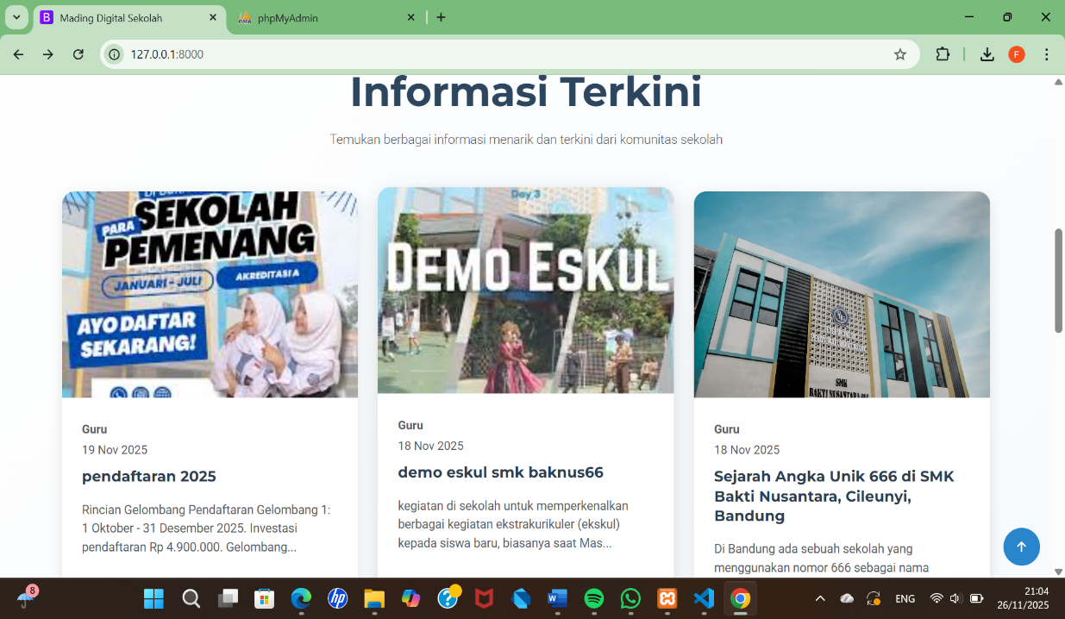

- Login

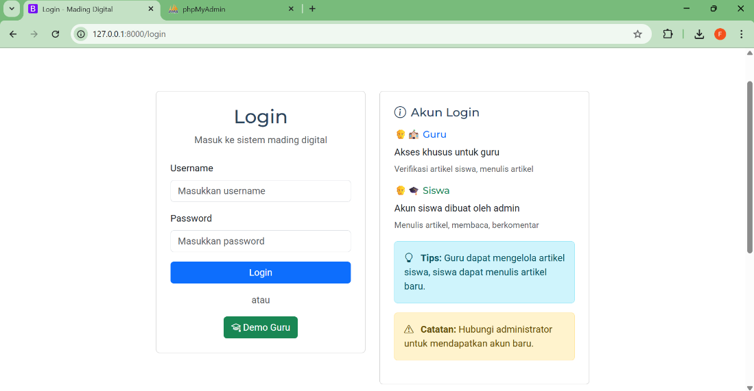

  - Login sebagai siswa
untuk membuat artikel, mengedit artikel miliknya, membaca & berkomentar. login terlebih dahulu dengan tahap:
- Lakukan pengisian data
- Username
- Password
- Selanjutnya klik tombol login, lalu akan diarahkan ke halaman dashboard siswa.
  - Login sebagai guru
Untuk menulis artikel, mengedit, melihat komentar, menyetujui artikel siswa. login terlebih dahulu dengan tahap:
- Lakukan pengisian data
- Username
- Password
- Selanjutnya klik tombol login, lalu akan diarahkan ke halaman dashboard guru.
  - Login sebagai admin
Untuk Kelola artikel, verifikasi artikel, Kelola artikel, membuat laporan. Login terlebih dahulu dengan tahap:
- Lakukan pengisian data
- Username
- Password
- Selanjutnya klik tombol login, lalu akan diarahkan ke halaman dashboard guru.

4. Dashboard siswa
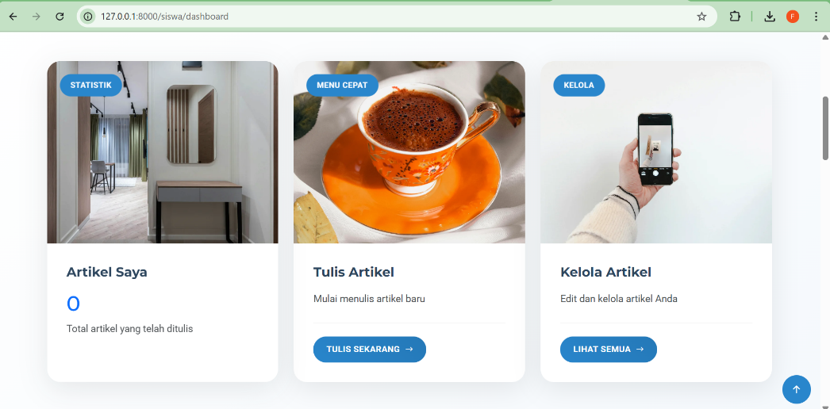
Isi dari dashboard siswa adalah:
- Membuat artikel
- Judul artikel
- Kategori
- Isi artikel
- Upload foto artikel
- Kelola artikel
- Edit
- Hapus
- Download
dashboard guru
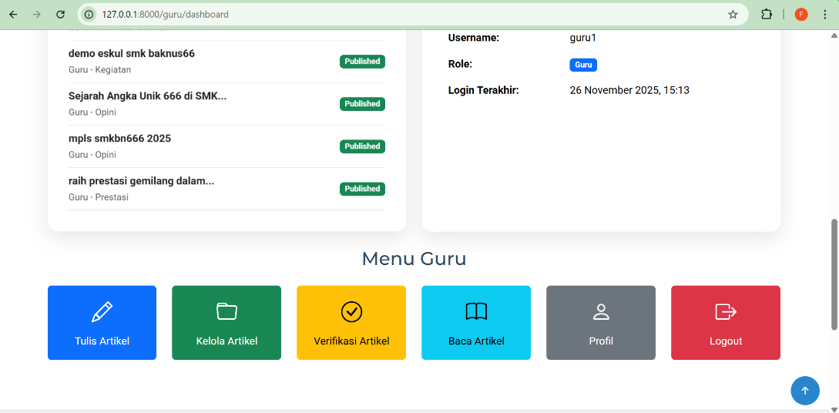
Isi dari dashboard guru
- membuat artikel
- Kelola artikel
- Verifikasi artikel
- Baca artikel

dashboard admin

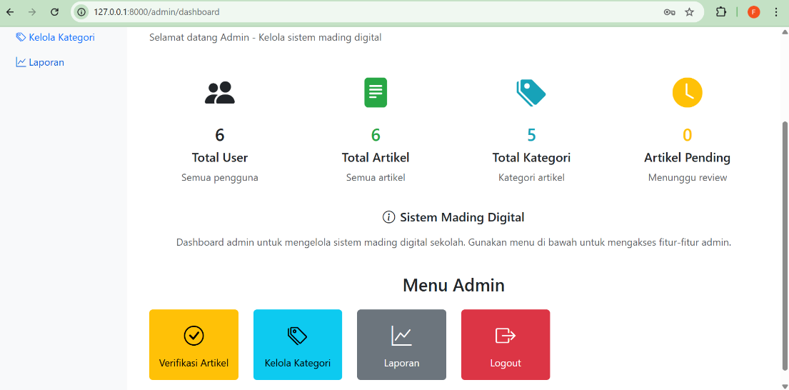
Isi dari dashboard admin:
- verifikasi artikel
- Kelola kategori
- Laporan

- Menambahkan artikel (login sebagai siswa)

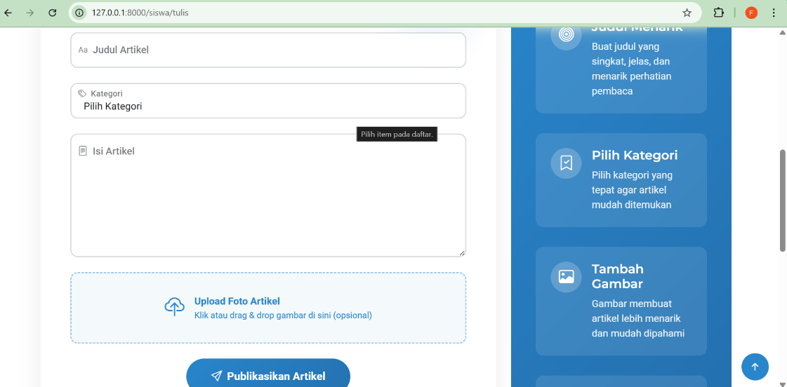

Ketika artikel sudah ditambahkan, klik publikasikan artikel.

- Menunggu persetujuan (verifikasi) admin & guru

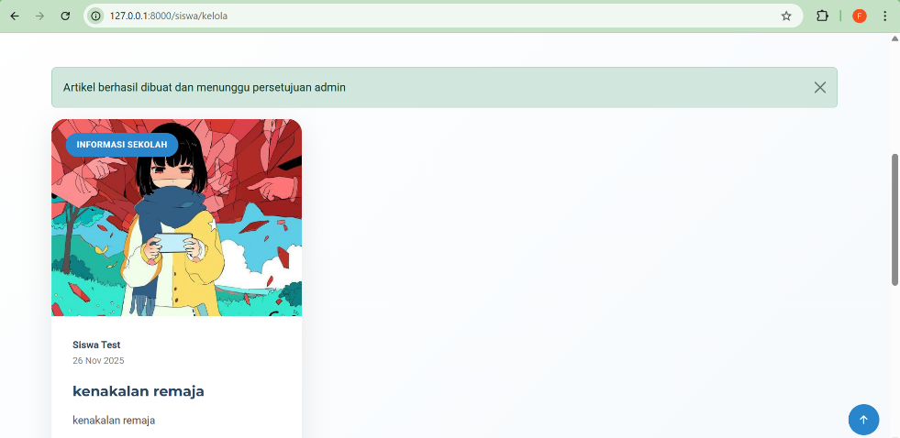

- Diverifikasi oleh admin
Jika admin menyetujui artikel yang di buat oleh siswa klik ‘setujui’ tapi jika admin tidak setuju dengan artikel yang dibuat oleh siswa klik ‘tolak’.
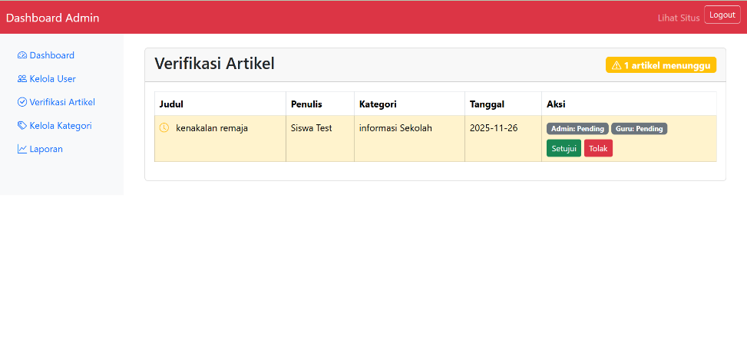

- Verifikasi oleh guru
Setelah disetujui oleh kedua pihak yaitu (admin & guru) artikel akan muncul di halaman utama atau di publikasikan bisa di lihat oleh pengunjung.
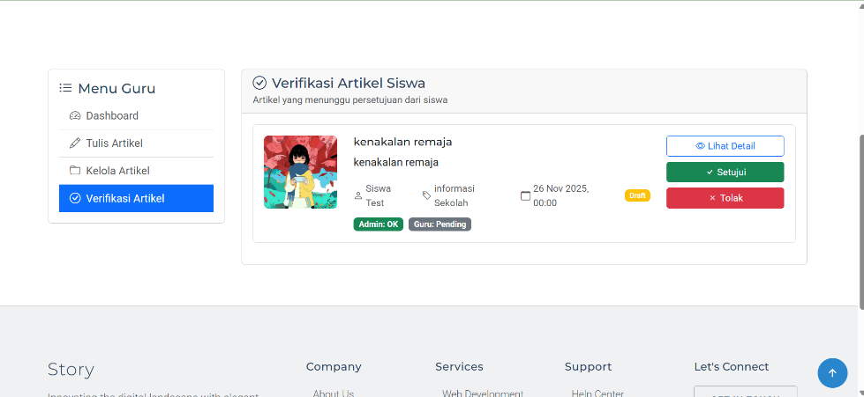

- Berhasil dipublikasikan

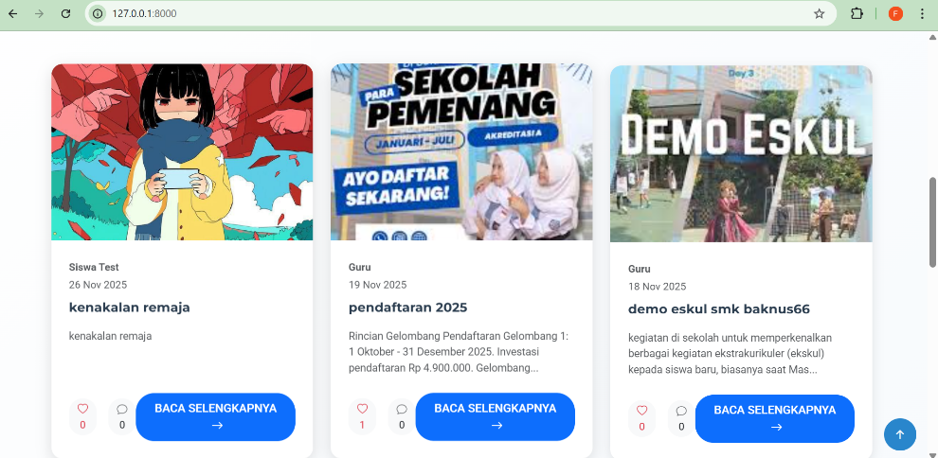

- Di setiap isi artikel bisa komen & like khusus guru, siswa

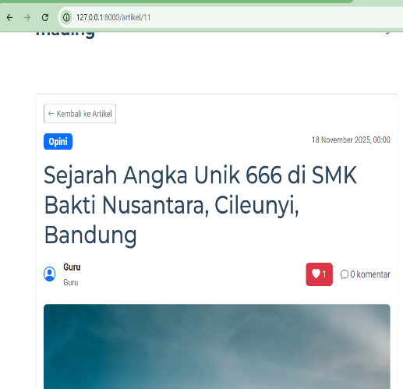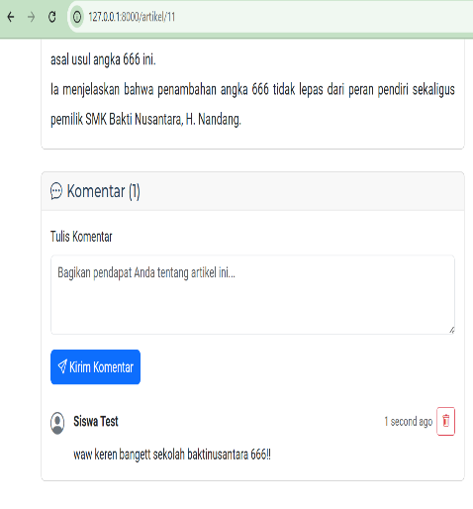

- Artikel bisa di download/cetak

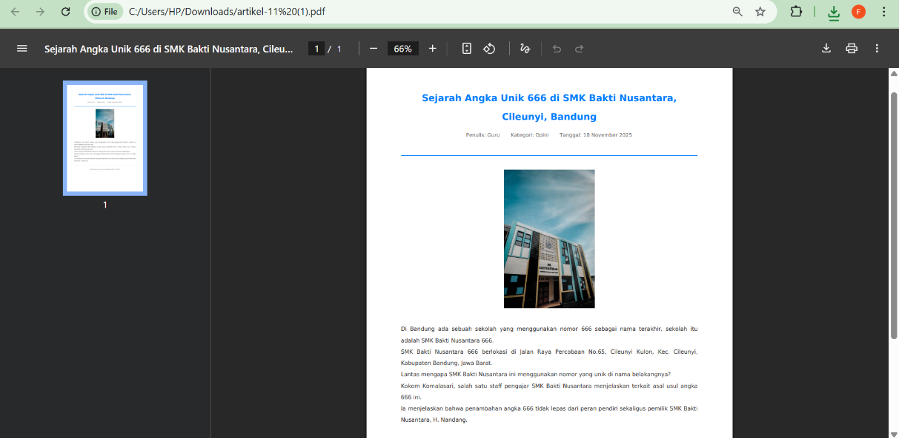
- Logout
Tujuan utama dari fitur logout adalah mengakhiri sesi pengguna secara aman. Ini memastikan bahwa pengguna lain yang mungkin menggunakan perangkat yang sama tidak dapat mengakses atau menyalahgunakan akun (misalnya, akun siswa, admin atau guru yang memiliki hak untuk mengunggah konten).
Cara logout:
- Klik ikon profil yang tertera di pojok kanan halaman atas.
- Klik logout (pastikan setiap kali selesai menggunakan aplikasi agar akun tetap aman).
- Setelah logout, system akan mengarahkan ke halaman utama.

